Listar/Alterar Solicitações de Auxílio Transporte
Sistema | SIGRH
Módulo | Portal do Servidor
Usuários | Servidores
Perfil | Servidor
Última Atualização | ver('', false);
Esta funcionalidade tem como objetivo listar ou alterar os dados referentes às solicitações de auxílio transporte do servidor cadastradas previamente. Os servidores da Instituição, dependendo do valor da remuneração que recebem, têm direito a solicitar auxílio transporte, que será concedido mediante porcentagem do valor recebido.
Para listar/alterar solicitações de auxílio transporte, acesse o SIGRH → Portal do Servidor → Solicitações → Auxílio Transporte → Listar/Alterar.
O sistema exibirá a tela que permite realizar a Busca por Auxílio Transporte seguida pelos Auxílios de Transportes Pendentes de Análise.
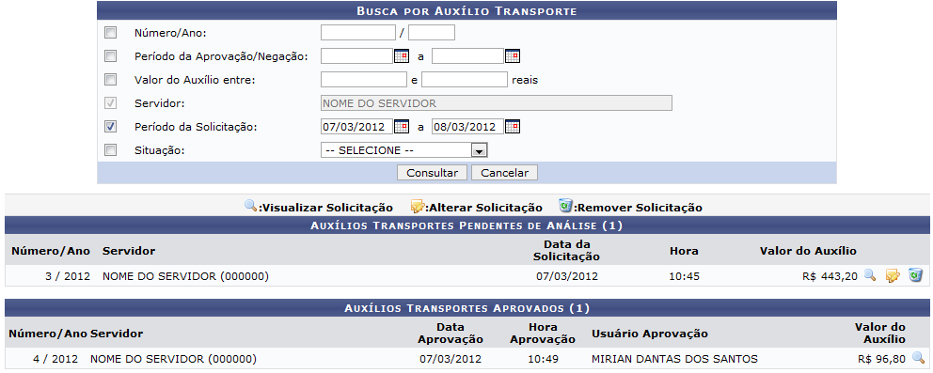Figura 1: Busca por Auxílio Transporte
O sistema informará o nome do Servidor solicitante, o qual não poderá ser alterado. Para realizar a busca por requisições, será necessário informar os seguintes critérios:
- Número/Ano: Informe o número e o ano da solicitação que deseja consultar;
- Período de Aprovação/Negação: Forneça o período de aprovação ou negação das requisições de auxílios transportes;
- Valor do Auxílio entre: Informe os valores do auxílio que deseja consultar;
- Período da Solicitação: Se desejar, informe o período em que a solicitação foi cadastrada;
- Situação: Selecione a situação em que a requisição se encontra, optando entre Analisada, Autorizada, Negada e Pendente Autorização.
Nos campos Período de Aprovação/Negação e Período de Solicitação, o usuário poderá informá-los ou, clicando no ícone , selecioná-los no calendário virtual.
Caso desista da operação, clique em Cancelar e confirme na caixa de diálogo que será gerada posteriormente. Esta função será válida sempre que estiver presente.
Exemplificaremos ao informar Período da Solicitação 07/03/2012 a 08/03/2012.
Para prosseguir, clique em Consultar.
Em seguida, o resultado da busca será exibido na lista com os Auxílios de Transportes Pendentes de Análise, como já apresentado neste manual. Neste caso, o usuário poderá visualizar, alterar ou remover as requisições. Caso a solicitação já tenha sido aprovada, apenas a visualização de seus dados estará disponível. Essas operações serão descritas separadamente em formato de tópicos ao longo deste manual.

Visualizar Solicitação
Caso queira visualizar os dados cadastrais detalhados de uma requisição de auxílio transporte, clique no ícone . Desta forma, será exibida a tela com os Dados da Solicitação de Auxílio Transporte incluindo os Dados Gerais do Auxílio e os Dados Complementares do Servidor.
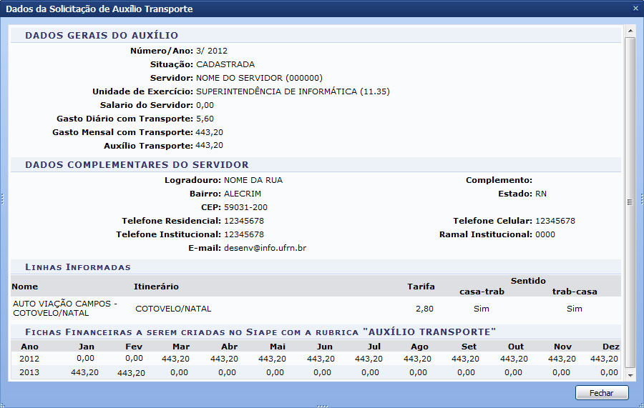Figura 2: Visualizar Solicitação
Para encerrar a visualização, clique em Fechar.

Alterar Solicitação
Caso queira alterar os dados cadastrais de uma solicitação, clique em . Em seguida, serão exibidos os dados da Solicitação de Auxílio Transporte disponíveis para modificação. O usuário poderá Adicionar Linha de Transporte ao processo, se desejar.
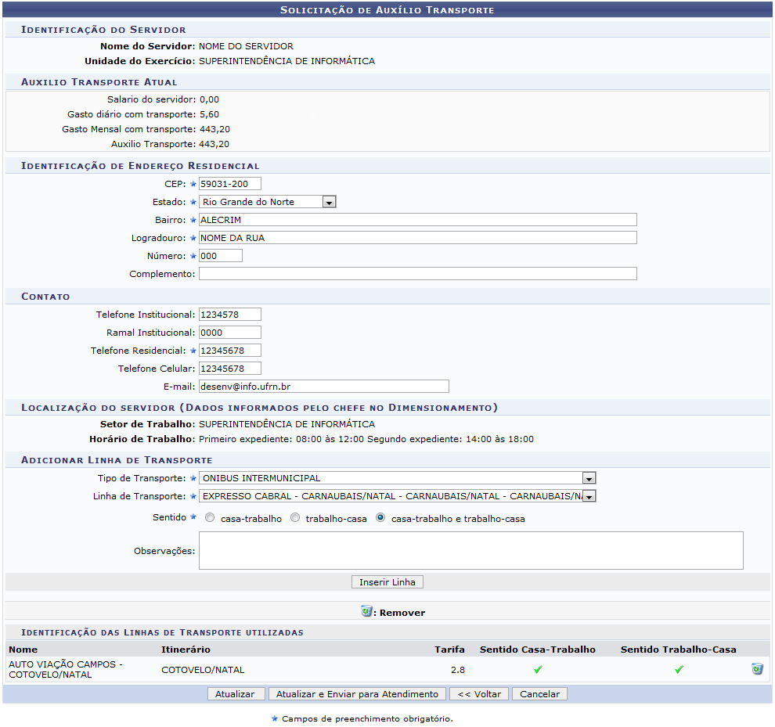Figura 3: Alterar Solicitação
Clique em Voltar, para retornar à tela anterior. Esta função será válida sempre que estiver presente.
Os seguintes dados referentes à Identificação do Servidor e ao Contato, poderão ser alterados pelo usuário:
- CEP: Será possível alterar o CEP referente ao endereço do servidor solicitante. Ao informar este campo, o sistema preencherá os dados referentes ao endereço de acordo com o CEP fornecido;
- Estado: Selecione o estado correspondente a localização do servidor;
- Bairro: Se desejar, altere o bairro referente ao endereço;
- Logradouro: Modifique o nome da rua cadastrada, se desejar;
- Número: Forneça o número do endereço do servidor;
- Complemento: Caso queira, insira um complemento;
- Telefone Institucional: Forneça o número do telefone institucional do servidor;
- Ramal Institucional: Caso queira, informe o número do ramal relacionado ao Telefone Institucional;
- Telefone Residencial: Será possível alterar o número do telefone residencial;
- Telefone Celular: O usuário poderá alterar o número do celular do servidor;
- E-mail: Se desejar, informe o e-mail no sistema.
Exemplificaremos ao informar os seguintes parâmetros:
- CEP: 59031-200;
- Estado: Rio Grande do Norte;
- Bairro: Alecrim;
- Logradouro: Nome da Rua;
- Número: 0000;
- Telefone Institucional: 12345678;
- Ramal Institucional: 0000;
- Telefone Residencial: 12345678;
- Telefone Celular: 12345678;
- E-mail: desenv@info.ufrn.br.
O sistema possibilita que o usuário adicione uma linha de transporte no cadastro da solicitação consultado. Para isso, será necessário selecionar o Tipo de Transporte, optando entre Ônibus Interestadual, Ônibus Intermunicipal ou Outro.
Além disso, será necessário informar a Linha de Transporte, selecionando uma das linhas disponíveis na lista relacionada a este item, e indicar o Sentido, optando por Casa-Trabalho, Trabalho-Casa ou Casa-Trabalho e Trabalho-Casa.
Utilizaremos como exemplo ao informar o Tipo de Transporte Ônibus Intermunicipal, a Linha de Transporte Expresso Cabral - Carnaubais/Natal e o Sentido Casa-Trabalho e Trabalho-Casa.
Para adicionar a linha, clique em Inserir Linha.
Em seguida, uma mensagem de sucesso será exibida sobre o procedimento realizado seguida pela inclusão da linha de transporte no sistema.
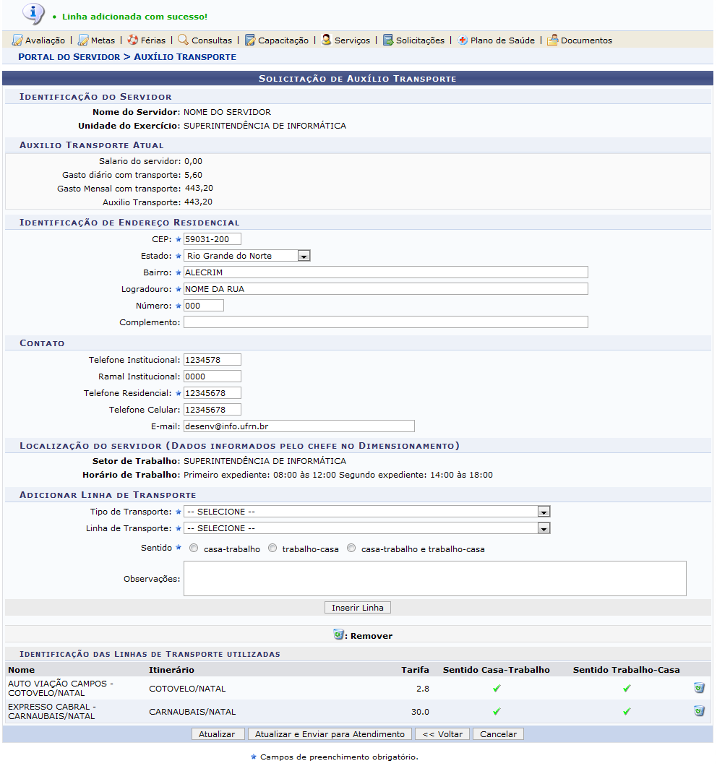Figura 4: Mensagem de Sucesso
O usuário poderá remover as linhas de transporte que desejar, ao clicar no ícone . Ao optar por remover uma linha, será exibida uma caixa de diálogo sobre a confirmação de remoção do registro.
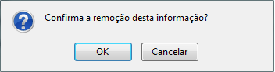Figura 5: Caixa de diálogo
Clique em OK, para confirmar a remoção e a seguinte mensagem de sucesso será exibida:
Figura 6: Mensagem de Sucesso
Será possível apenas salvar as alterações ou atualizar os dados e enviá-los para o atendimento simultaneamente. Caso queira apenas salvar as modificações realizadas, clique em Alterar.
Assim, as informações serão atualizadas e poderão ser modificadas posteriormente, sempre que julgar necessário. O sistema exibirá os Dados da Solicitação de Auxílio Transporte.
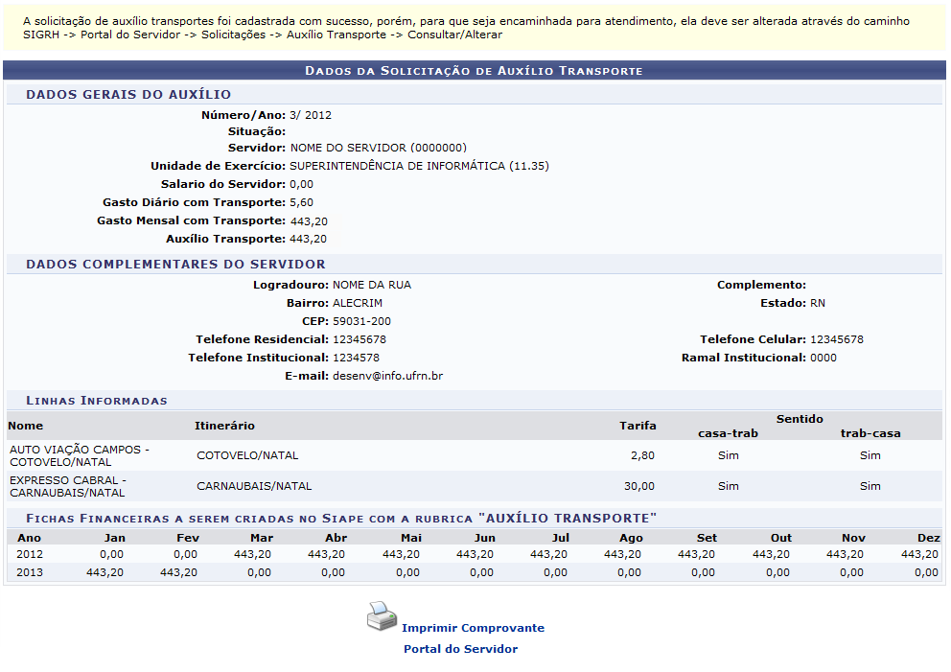Figura 7: Dados da Solicitação de Auxílio Transporte
Para retornar ao menu principal do módulo Portal do Servidor, clique no link .
Caso queira imprimir um comprovante do procedimento realizado, clique no ícone . Em seguida, será exibido o relatório da Solicitação de Auxílio Transporte incluindo suas informações gerais. Esse relatório será apresentado em formato de impressão, de acordo com a figura a seguir:
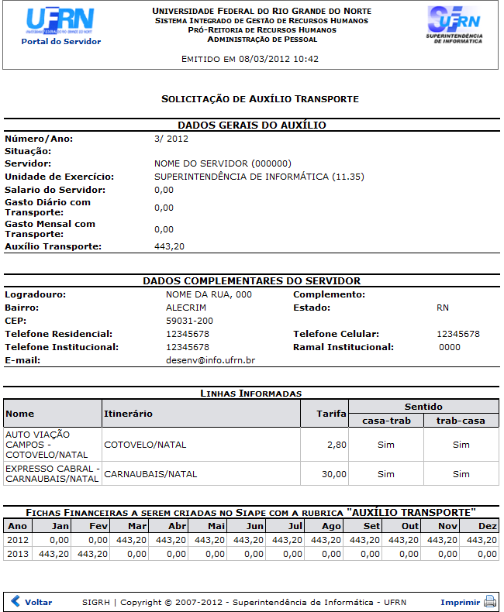Figura 8: Relatório de Solicitação de Auxílio Transporte
Se desejar retornar à página principal do módulo Portal do Servidor, clique no link .
Clique em Voltar, para retornar à tela anterior.
Para imprimir o relatório, clique no ícone .
De volta à tela com os Solicitação de Auxílio Transporte disponíveis para modificação, o usuário poderá atualizar as informações e enviá-las para o atendimento simultaneamente, ao clicar em Atualizar e Enviar para Atendimento.
Desta forma, a seguinte mensagem de sucesso será exibida confirmando a atualização das informações:
Figura 9: Mensagem de Sucesso

Remover Solicitação
Se desejar, o usuário poderá remover uma solicitação de auxílio transporte registrada, ao clicar no ícone . Ao optar pela exclusão da requisição será exibida uma caixa de diálogo sobre a confirmação da operação.
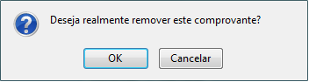Figura 10: Caixa de diálogo
Clique em OK, para confirmar a remoção e a seguinte mensagem de sucesso será exibida na tela:
Figura 11: Mensagem de Sucesso
Bom Trabalho!

Manuais Relacionados
- Solicitar Auxílio Transporte
- Comprovante de Utilização de Transporte
<< Voltar - Manuais do SIGRH

